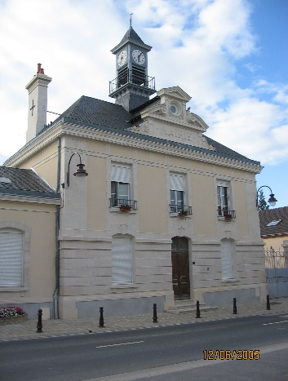
DEPARTEMENT DE LA MARNE
MAIRIE D’ECUEIL
13, grande rue
51500 ECUEIL
tél-fax: 03.26.49.74.00
mairie.ecueil@wanadoo.fr
site internet : ecueil.com

Conseil du 28 juillet 2015

- Eglise
Suite à la requête formulée par l’association « le Moutier » concernant des travaux d’aménagement intérieur (plafonds, murs….), le conseil décide de solliciter différentes entreprises.

- Instruction demandes d’urbanisme
Madame le Maire rappelle à l’assemblée que par convention, il a été décidé de confier l’instruction des actes d’urbanisme à la Communauté de Communes Champagne Vesle et ce à compter du 1er juillet 2015.
Une réunion d’information concernant l’élaboration du PLU est prévue le 24 septembre 2015 à 18 heures en présence de M. Clément LAMY

- Tarif concessions columbarium
Le conseil fixe les tarifs des cases du columbarium, à compter du 1er octobre 2015 :
- Concession de 30 ans renouvelable : 700.00 euros

- Porte de la mairie
Le devis établi par l’entreprise PATINET pour la fabrication et la pose d’une nouvelle porte d’entrée de la mairie est accepté pour un montant HT de 5 489.00 euros.

- Aménagement espace communal rue saint Vincent
Le devis, établi par le centre de Jonchery pour l’aménagement de l’espace communal rue Saint Vincent, est accepté pour un montant HT de 675.00 euros.

Questions diverses
. se renseigner pour un contrat annuel d’entretien des espaces verts communaux,
. poser les plaques de rues,
. se renseigner auprès du SIEM pour un contrat annuel d’entretien de l’éclairage public.

